Краснодарский край, ст. Староминская
учитель изобразительного искусства МОУ СОШ №9
Грудьева Наталия Алексеевна
Урок изобразительного искусства для 5 класса
«Великая Китайская стена»
Цель урока: знакомство с архитектурой Китая
Задачи:
1. Изучить культуру Китая, его архитектурные особенности;
2. Выполнить макет Великой Китайской стены в технике «бумажная пластика».
Техника исполнения: бумажная пластика
Оборудование
Для учителя: фотографии Великой Китайской стены. Видеофильм «Великая Китайская стена», серия «Чудеса света»
Для детей: лист белого картона, 3-4 листа цветной, ножницы, клей ПВА.
Ход урока
1. Организационный момент.
2. Основной этап
1. Рассказ учителя.
Китайская стена, пожалуй, одно из чудес старого света, которое дожило до наших дней. Нет на свете страны более загадочной и удивительной как Китай.
Великая Китайская стена. Описывая ее, все авторы единодушно сходятся в том, что это одно из самых грандиозных, самых длительных по времени строительства, самых трагичных (из-за количества погибших при строительстве) архитектурных сооружений в истории человечества. Изгибаясь, как дракон, по горным хребтам и пустыне, стена тянется с востока на запад страны и кажется бесконечной. Она была прозвана в народе «стеной десяти тысяч ли» (1 ли равен примерно 500 м).
Оборонительные укрепления, защищавшие от налетов кочевников с севера, начали строить в Китае уже в глубокой древности - в I тысячелетии до н.э. Придя к власти и объединив «сражающиеся царства» в единую империю, Шихуанди (правил в 221-210 гг. до н.э.) первым делом приказал соединить все уже существующие оборонительные сооружения в одно, дополнить их фортами и сторожевыми башнями. Так было положено начало возведению одного из грандиознейших фортификационных сооружений.
До наших дней сохранилась лишь небольшая часть стены к северу от Пекина, построенная в период династии Мин (1368-1644 гг. н.э.). Средняя высота ее 8 м, ширина у основания 7 м, а ширина верхней, проезжей, части -6м.
Великая Китайская стена представляла собой невероятное достижение в области военного строительства. Она протянулась на 6400 км по северной границе страны и возводилась в общей сложности почти две тысячи лет. Возведена из местных строительных материалов: кирпича, смеси гальки и прутьев, утрамбованной земли. На фундаменте из каменных глыб возводилась стена, облицованная кирпичом, внутри заполненная щебнем, землей и известью. Для строительства применялся уникальный сверхпрочный раствор из рисовой муки, извести и глины.
По гладкому верхнему настилу стены могли одновременно двигаться шесть рядов всадников. Если уклон стены превышал 45 градусов, делались ступеньки. Через каждые 200 м возводились сторожевые башни, в которых жили гарнизоны солдат. Находясь на расстоянии прямой видимости, солдаты с помощью специальных сигналов посылали сообщения с одного конца стены на другой. Существует мнение, что эти сигналы могли прокатиться по всей стене за одни сутки.
Для оборонительных целей китайцы искусно использовали особенности местного ландшафта. С помощью дренажных систем со стороны возможного наступления неприятеля они полностью осушали землю, что приводило к исчезновению растительности, ликвидации какой-либо тени для укрытия. Это делало продолжительную осаду стены почти невозможной. В горных районах камни, сброшенные с крепостных стен, порождали природные камнепады, что приводило к обвалам.
2. Просмотр видеофильма. Беседа с детьми о конструкции стены. Намечаем материалы и этапы работы.
3. Практическая работа. Создание композиции фрагмента стены.
1. Смять лист цветной бумаги и придать ему контуры горных хребтов. Наклеить на лист картона. (3)
2. Горы переднего плана изготовляются из комьев смятой бумаги и красиво наклеиваются на картон (4).
3. Башни стены сделать из произвольно вырезанных прямоугольников, у которых для придания объема загнуть стороны, прорезать и отогнуть зубцы (5).
(Размер башен дети выбирают самостоятельно, руководствуясь форматом фона.) Готовые башни располагаются на вершинах гор. Работа может быть и без башен, их может заменять пагоды, вырезанные из бумаги.

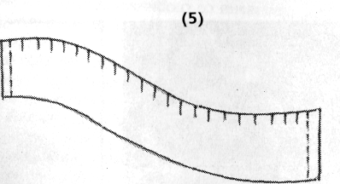
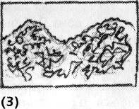
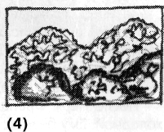

4. Намечается и вырезается стены с загнутыми зубцами. Стена приклеивается к работе.
5. Поскольку стены могут «нависать» над горами, мелкими комочками мятой бумаги можно закрыть эти зазоры, сделав горы более декоративными, приделать деревья.
6. Прорисовываем задний план: небо, облака

4. Выставка детских работ. Обсуждение работ.

Вот, что может получиться
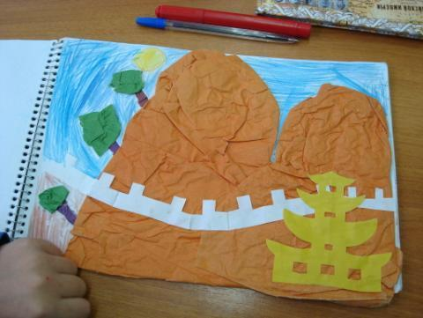
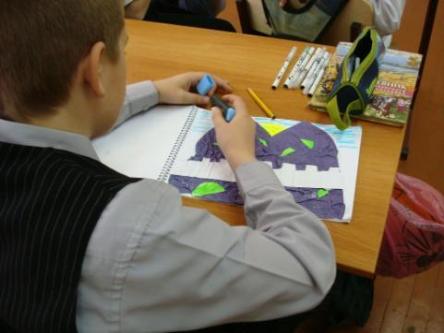
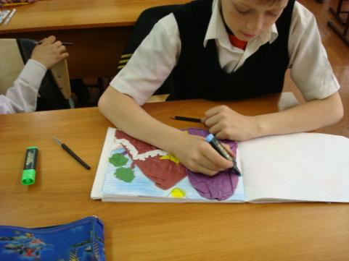

ЛИТЕРАТУРА
1. Китай. Земля небесного дракона / Пер. с англ. — М.: БММ АО, 2001.
2. Расскажи мне о чудесах света. Трибис Е.Е. — М.: Рипол-классик, 2002.
3. Журнал «Первое сентября. Искусство»

